**Iframes**

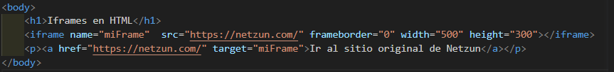

Con iframe puedo llamar una página dentro de mi página. Si uso el atributo **name**, en un **href** puedo usar **target** y redirigir hacia esa parte que tienen **name**.

También puedo incorporar archivos multimedia (de YouTube, Spotify, Google Maps, etc).

**Insertar AUDIO**: es muy parecido a insertar video.

Son propiedades muy parecidas a las ya vistas con videos.

Si no configuramos nada y lo dejamos por default, el audio no se va a visualizar, solo se va a escuchar en la página.

Si agregamos el atributo **controls**, recién se podrá ver el módulo de audio.

